**การพัฒนาบอร์ดเกมคณิตศาสตร์ที่ส่งเสริมทักษะการจำแนกรูปหลายเหลี่ยมของนักเรียนประถมศึกษาตอนต้น**

**สบันงา ใจฟอง1 ณัฐชนันต์ มืดพา2 ขวัญไพร พิเนตร3 และพวงผกา ปวีณบำเพ็ญ**4

**1,2,3,4สาขาวิชาการประถมศึกษา คณะครุศาสตร์ มหาวิทยาลัยสวนดุสิต ศูนย์การศึกษาลำปาง**

**1E-mail: sabunnga4321@gmail.com, 2E-mail: nutchanun000@gmail.com, 3E-mail: u6411081340014@mail.dusit.ac.th,**

**4E-mail: puangpaka_paw@dusit.ac.th**

**บทคัดย่อ**

การศึกษาครั้งนี้มีวัตถุประสงค์ ดังนี้ 1. เพื่อออกแบบบอร์ดเกมคณิตศาสตร์ที่ส่งเสริมทักษะการจำแนกรูปหลายเหลี่ยมสำหรับนักเรียนระดับประถมศึกษาตอนต้น 2. เพื่อศึกษาผลการใช้บอร์ดเกมคณิตศาสตร์ที่ส่งเสริมทักษะการจำแนกรูปหลายเหลี่ยมสำหรับนักเรียนระดับประถมศึกษาตอนต้น  กลุ่มเป้าหมาย ได้แก่ นักเรียนชั้นประถมศึกษาปีที่ 2 ห้อง 3 จำนวน 15 คน โรงเรียนสาธิตละอออุทิศลำปาง อำเภอเมืองลำปาง ตำบลสบตุ๋ย จังหวัดลำปาง ภาคเรียนที่ 2 ปีการศึกษา 2566 เครื่องมือที่ใช้ในการศึกษา ประกอบด้วย 1) แผนการจัดการเรียนรู้คณิตศาสตร์เรื่อง การจำแนกรูปหลายเหลี่ยม 2) บอร์ดเกมรูปหลายเหลี่ยมโดยผ่านการประเมินความเหมาะสมของบอร์ดเกมมาตราส่วนประมาณค่า 5 ระดับ กับผู้เชี่ยวชาญ 3 คน เพื่อตรวจสอบเนื้อหาความเหมาะสม และปรับปรุงแก้ไขทั้งหมด 2 ครั้ง 3) แบบทดสอบวัดทักษะการจำแนกเรื่องรูปหลายเหลี่ยม ก่อนและหลังการจัดการเรียนรู้โดยใช้บอร์ดเกม เป็นแบบทดสอบแบบปรนัย ชนิดเลือกตอบ 3 ตัวเลือกจำนวน 5 ข้อ มีค่าความยากง่ายตั้งแต่ 0.27-0.77 ข้อ 4) แบบประเมินความพึงพอใจในการจัดการเรียนรู้โดยบอร์ดเกม เรื่อง การจำแนกรูปหลายเหลี่ยม สำหรับเด็กประถมศึกษาปีที่ 2 ด้านมาตราประมาณค่า 3 ระดับ ผลการวิจัยพบว่า 1. บอร์ดเกมรูปหลายเหลี่ยมมีความเหมาะสมกับเนื้อหาตามความเห็นของผู้เชี่ยวชาญ  2. นักเรียนมีคะแนนทักษะการจำแนกเรื่องรูปหลายเหลี่ยมก่อนเรียนเฉลี่ยรวม 4.23 และคะแนนทักษะการจำแนกเรื่องรูปหลายเหลี่ยมด้วยการใช้บอร์ดเกมรูปหลายเหลี่ยมหลังเรียนเฉลี่ยรวม 4.53 โดยภาพรวมนักเรียนมีคะแนนพัฒนาการสัมพันธ์คิดเป็นร้อยละ 63.40 3. ความพึงพอใจของนักเรียนต่อการจัดการเรียนรู้คณิตศาสตร์โดยใช้บอร์ดเกมเรื่องรูปหลายเหลี่ยมในภาพรวมอยู่ในระดับมาก (µ = 2.38, SD = 0.16)

**คำสำคัญ:** บอร์ดเกมคณิตศาสตร์,  ทักษะการจำแนกรูปหลายเหลี่ยม

**Development of Math Board Game to Enchane Polygon Classifying Skill of Primary Students.**

**Sabunnga Jaifong1 Nutchanun Muedpa2 Kwanprai Pinet3 and Puangpaka Paweenbampen4**

**1,2,3,4Elementary Education Program Faculty of Education Suan Dusit University Lampang Campus**

**1E-mail: sabunnga4321@gmail.com, 2E-mail: nutchanun000@gmail.com, 3E-mail: u6411081340014@mail.dusit.ac.th,**

**4E-mail: puangpaka_paw@dusit.ac.th**

**ABSTRACT**

The aims of this study were1. design a mathematics board game that enchance polygon classification skills for students in lower primary school level and 2. Study the results of using a mathematics board game that enchane polygon classification skills for students in lower primary school level. The sample group includes 15 students in primary school, Room 3, La-or Uthit Lampang demonstration School, semester 2, academic year 2023. The research instruments were 1) Mathematics lesson plan on classifying polygons 2) The Polygon Board Game has created a board game suitability assessment  presented it to 3 experts to check the suitability content and revised 2 times in total 3) 5 items with 3-multiple choice to measure polygon classification difficulty values from 0.27-0.77. Before and after learning using by board games and 4) 3-rating scale satisfaction questionnaire towards mathematics learning on polygon of primary school by board game learning. The results showed that: 1. Polygonal game boards are suitable for the content according to the opinion of experts. 2. The students had an average pre-class polygon classification skill score of 4.23 and a polygon classification skill score of 4.53 after class. 3. Students satisfaction with the overall management of mathematics using polygon board games was high (µ = 2.38, SD = 0.16).

**Keywords:** Mathematics Board Game, Polygons Classifying Skill

**บทนำ**

คณิตศาสตร์มีบทบาทสําคัญยิ่งต่อความสําเร็จในการเรียนรู้ในศตวรรษที่ 21 เนื่องจาก คณิตศาสตร์ช่วยให้มนุษย์มีความความคิดสร้างสรรค์คิดอย่างเป็นระบบมีแบบแผนสามารถวิเคราะห์ปัญหาสถานการณ์ได้อยางถี่ถ้วนรอบคอบช่วยให้คาดการณ์วางแผนตัดสินใจแก้ปัญหาและนําไปใช้ในชีวิตประจําวันได้อยางถูกต้องเหมาะและสามารถนําไปใช้ในชีวิตจริงได้อย่างมีประสิทธิภาพ นอกจากนี้คณิตศาสตร์ยังเป็นเครื่องมือในการศึกษาทางวิทยาศาสตร์เทคโนโลยีอันเป็นรากฐานในการพัฒนาทรัพยากรบุคคลของชาติให้มีคุณภาพและพัฒนาเศรษฐกิจของประเทศให้ทัดเทียมกับนานาชาติการศึกษาคณิตศาสตร์จึงจําเป็นต้องมีการพัฒนาอยางต่อเนื่องเพื่อให้ทันสมัยและสอดคล้องกบสภาพเศรษฐกิิจสังคมและความรู้ทางวิทยาศาสตร์และเทคโนโลยีที่เจริญกาวหน้าอย่างรวดเร็วในยุคโลกาภิวัตน์ (กระทรวงศึกษาธิการ, 2560, หน้า 1)

รูปหลายเหลี่ยม เป็นส่วนหนึ่งของเนื้อหาในสาระการเรียนรู้เรขาคณิต ที่มีสำคัซเรื่องหนึ่งในวิชาคณิตศาสตร์ระดับประถมศึกษา ซึ่งเนื้อหาดังกล่าวเป็นพื้นฐานความรู้ในการเรียนเรื่องอื่นๆ โดยนักเรียนจะต้องมีความรู้ความเข้าใจในเรื่อง รูปหลายเหลี่ยม ได้แก่ บอกลักษณะและชนิดของรูปหลายเหลี่ยม การหาความยาวรอบรูปและพื้นที่ บอกรูปหลายเหลี่ยมที่อยู่ในชีวิตประจำวัน โดยมุ่งเน้นให้นักเรียนเกิดความคิดรวบยอดสามารถดำเนินการแก้ปัญหาได้หลากหลายแนวทางและตระหนักถึงความสมเหตุสมผลของคำตอบ (Ministry of Education, Department of Curriculum, and Instruction Development, 2008) ดังนั้นจึงมีความจำเป็นอย่างที่ยิ่งที่จะต้องจัดกิจกรรมการเรียนสอนให้นักเรียนมีความรู้ความเข้าใจในเรื่องรูปหลายเหลี่ยม โดยใช้กิจกรรมที่มีสถานการณ์ปัญหาที่เกิดขึ้นในชีวิตประจำวันให้นักเรียนได้หาแนวทางการแก้ปัญหาที่หลากหลาย เพื่อเป็นพื้นฐานในการเรียนในระดับที่สูงขึ้นในอนาคต

ทักษะคณิตศาสตร์เป็นทักษะกระบวนการคิด และการแก้ไขปัญหาคณิตศาสตร์จึงเป็นวิชาที่ช่วยเสริงสร้างให้นักเรียนเป็นคนมีเหตุผล มีความคิดอย่างมีวิจารณญาณและเป็นระบบ ตลอดจนมีทักษะการแก้ปัญหาทำให้สามารถคิดวิเคราะห์การแก้ปัญหาได้อย่างเหมาะสม ซึ่งเป็นประโยชน์ในการดำรงชีวิตประจำวัน ทักษะกระบวนการทางคณิตศาสตร์เป็นสาระหนึ่งในกลุ่มสาระการเรียนรู้คณิตศาสตร์เนื่องจากนักการศึกษาคณิตศาสตร์ตระหนักถึงความสำคัญและจำเป็นไม่เพียงแต่ประเทศไทยเท่านั้นที่หันมาใส่ใจส่งเสริมทักษะ/กระบวนการทงคณิตศาสตร์ในทุกระดับชั้นของหลักสูตรคณิตศาสตร์  ยังมีประเทศอื่น ๆ อีกทั่วโลกที่สนใจส่งเสริมทักษะ/กระบวนการทางคณิตศาสตร์ด้วยเช่นกัน เช่น ออสเตรเลีย สิงคโปร์ และสหรัฐอเมริกา สภาครูคณิตศาสตร์ของสหรัฐอเมริกา (National Council of Teachers  of Mathematics หรือ NCTM)  ซึ่งเป็นองค์กรสำคัญที่มีบทบาทอย่างมากต่อการเรียนการสอนคณิตศาสตร์ระดับโรงเรียนในสหรัฐอเมริกาและทั่วโลก ได้เสนอหนังสือมาตรฐานหลักสูตรและการประเมินผลคณิตศาสตร์ระดับโรงเรียน ในปี ค.ศ. 1989 และหนังสือหลักการและมาตรฐานสำหรับคณิตศาสตร์ระดับโรงเรียน ในปี ค.ศ. 2000 ว่าด้วยมาตรฐานทางด้านทักษะ/กระบวนการทางคณิตศาสตร์ ที่ควรส่งเสริมให้นักเรียนระดับโรงเรียนได้เรียนรู้ฝึกฝนทักษะและพัฒนาให้ดีขึ้น ประกอบด้วย การแก้ปัญหา (problem solving) การให้เหตุผล (reasoning) การสื่อสาร(communication) การเชื่อมโยง (connection) และการแสดงแทน (representation) ซึ่งสิ่งเหล่านี้ส่งผลให้นักการศึกษาทั่วโลกรวมทั้งนักการศึกษาของไทยหันมาสนใจศึกษาเกี่ยวกับ ทักษะ/กระบวนการทางคณิตศาสตร์มากยิ่งขั้น (สมวงษ์ แปลงประสพโชค, 2558)  ทักษะการจัดจำแนกประเภทเป็นทักษะสำคัญที่ทุกคนควรมีเนื่องจากเป็นทักษะการคิดขั้นพื้นฐานที่ช่วยในการตัดสินใจเกี่ยวกับตนเองและสังคมได้อย่างเหมาะสมและยังเป็นเครื่องมือในการเรียนรู้ตลอดชีวิตทักษะการจัดจำแนกประเภทจึงได้รับการบรรจุไว้เป็นหนึ่งในสมรรถนะสำคัญของนักเรียนด้านความสามารถในการคิดและเป็นเป้าหมายสำคัญในการพัฒนาเด็กวัยเรียนของกระทรวงศึกษาธิการ (กระทรวงศึกษาธิการ, 2551)

จากที่ผู้วิจัยได้ลงสังเกตการสอนนักเรียนชั้นประถมศึกษาปีที่ 2 โรงเรียนสาธิตลอออุทิต ลำปาง เล็งเห็นปัญหาที่เกิดขึ้นในรายวิชาคณิตศาสตร์เรื่อง การใช้ทักษะการจำแนกรูปหลายเหลี่ยม อีกทั้งนักเรียนที่มีปัญหาด้านการจดจำชื่อของรูปเรขาคณิตสองมิติ หรือนักเรียนที่อยู่ในภาวะเรียนรู้ช้า ขาดทักษะในการตีความ มีความรู้เกี่ยวกับวิธีการทางคณิตศาสตร์ไม่เพียงพอ จึงส่งผลให้นักเรียนเรียนไม่ทันเพื่อนร่วมชั้น นักเรียนเกิดความเบื่อหน่าย เรียนไม่สนุก เนื่องจากทําไม่ได้ ทําไม่ทัน ไม่อยากเรียน ส่งผลให้นักเรียนไม่ได้ทบทวนบทเรียนและไม่สามารถพัฒนาการเรียนรู้ของตนเองได้เต็มตามศักยภาพ อีกทั้งจากสภาพการจัดการเรียนการสอนรายวิชาคณิตศาสตร์ พบว่า ยังขาดสื่อและนวัตกรรมการเรียนรู้ที่จะช่วยกระตุ้นความสนใจของนักเรียน และส่งเสริมการมีปฏิสัมพันธ์ต่อนักเรียนด้วยกัน จากสภาพปัญหาดังกล่าวจึงมีส่วนทําให้ผลการเรียนไม่สําเร็จตามค่าเป้าหมายของโรงเรียนกําหนดไว้

จากปัญหาที่ผู้วิจัยได้ศึกษา ผู้วิจัยจึงสนใจวิธีการจัดการเรียนรู้เพื่อพัฒนาผลการเรียนคณิตศาสตร์ เกมกระดาน (Board Game)เป็นรูปแบบหนึ่งของเกมการศึกษาที่มีลักษณะเป็นการใช้สถานการณ์จริงมาจำลองไว้ในห้องเรียนมีการกำหนดกฎกติกาหรือเงื่อนไขสำหรับเกมนั้นผู้เล่นจะต้องเผชิญปัญหาร่วมแก้ปัญหาและใช้การตัดสินใจเพื่อแข่งขันกับฝ่ายตรงข้าม (กอบกุล สรรพกิจจำนง, 2556) การเล่นบอร์ดเกมหรือเกมกระดาน (Board Game) เป็นอีกหนึ่งกิจกรรมที่กำลังได้รับความนิยมอย่างแพร่หลาย สามารถสร้างความสนุกสนานผสมผสานเข้ากับการเรียนรู้ได้เป็นอย่างตี เป็นสื่อที่ช่วยกระตุ้นให้ผู้เรียนสนใจและต้องการเรียนรู้ได้ด้วยตัวเอง ซึ่งกิจกรรมบอร์ดเกมทางการศึกษามีกระบวนการในการเล่นเช่นเดียวกันกับบอร์ดเกมทั่วไป โดยบอร์ดเกมการศึกษา ควรมีกฎกติกาง่าย ๆ ที่เด็กกสามารถเล่นคนเดียวหรือเล่นเป็นกลุ่มได้ นอกจากนี้ การเล่นบอร์ดเกมยังสามารถสร้างบรรยากาศการเรียนให้มีความสนุกมากยิ่งขึ้น ทำให้ผู้เรียนรู้สึกผ่อนคลายลดความเครียด อีกทั้งยังช่วยส่งเสริมพัฒนาการทั้งต้านร่างกายอารมณ์ จิตใจ สังคม และสติปัญญา (Intasara, 2019) เมื่อเปรียบเทียบการเรียนการสอนโดยใช้กมกับการสอนแบบบรรยาย และการฝึกอบรม พบว่าการสอนผ่านเกมมีข้อดีมากกว่าการสอนแบบปกติ เช่น การมีส่วนร่วมของผู้เรียนมากยิ่งขึ้น ผู้เรียนเกิดความกระตือรือร้นที่จะเรียนรู้ สามารถให้ข้อมูลย้อนกลับแก่ผู้เรียนได้ทันทีและผู้เรียนสามารถเชื่อมโยงบทเรียนหรือเกมเข้ากับบริบทชีวิตจริงได้ง่ายกว่า (Trybus, 2014)

จากปัญหาดังกล่าว ผู้วิจัยมีการคิดวิธีที่จะแก้ไขปัญหานี้ โดยนำบอร์ดเกมคณิตศาสตร์เรื่อง การจำแนกรูปหลายเหลี่ยม เพื่อช่วยในการแก้ไขปัญหาของนักเรียนชั้นประถมตอนต้น ดังต่อไปนี้ 1. ผู้เรียนชั้นประถมศึกษาปีที่ 2 บางกลุ่มไม่สามารถจำแนกรูปหลายเหลี่ยมได้ 2. ผู้เรียนชั้นประถมศึกษาปีที่ 2 บางกลุ่มไม่ชอบชอบการเรียนคณิตศาสตร์เรื่องรูปหลายเหลี่ยม 3. ผู้เรียนชั้นประถมศึกษาปีที่ 2 บางกลุ่มไม่มีปฏิสัมพันธ์กับเพื่อนขณะทำงานกลุ่ม จากปัญหาข้างต้นถ้าผู้วิจัยมีความคิดเห็นว่าถ้าผู้เรียนไม่ได้รับการแก้ไขหรือพัฒนาจะทำให้ผู้เรียนนั้นไม่ชอบหรือมีเจตคติที่ไม่ดีในการเรียนคณิตศาสตร์เรื่องรูปหลายเหลี่ยม และทำให้ผู้เรียนนั้นไม่สามารถจำแนกรูปหลายเหลี่ยมได้ อีกทั้งยังนำเรื่องรูปหลายเหลี่ยมไปต่อยอดในเนื้อหาอื่นในวิชาคณิตศาสตร์ไม่ได้รวมถึงไม่สามารถนำไปประยุกต์ใช้ในวิชาอื่นและไม่สามารถนำไปใช้ในชีวิตประจำวันได้ ซึ่งบอร์ดเกมที่นำมาใช้แก้ปัญหานี้เป็นเกมที่สร้างความสนุกสนานและเพลิดเพลินในการเล่นและยังสามารถสร้างปฏิสัมพันธ์ระหว่างผู้เรียนได้เป็นอย่างดี

**วัตถุประสงค์การวิจัย**

1. เพื่อออกแบบบอร์ดเกมคณิตศาสตร์ที่ส่งเสริมทักษะการจำแนกรูปหลายเหลี่ยมสำหรับนักเรียนระดับประถมศึกษาตอนต้น

2. เพื่อศึกษาผลการใช้บอร์ดเกมคณิตศาสตร์ที่ส่งเสริมทักษะการจำแนกรูปหลายเหลี่ยมสำหรับนักเรียนระดับประถมศึกษาตอนต้น

**วิธีดำเนินการวิจัย**

**1. กลุ่มเป้าหมาย**

กลุ่มเป้าหมายที่ใช้ในการศึกษา เป็นนักเรียนชั้นประถมศึกษาปีที่ 2 ภาคเรียนที่ 2 ปีการศึกษา 2566 จำนวน 15 คน ในโรงเรียนสาธิตละอออุทิศ ลำปาง สังกัดกระทรวงการอุดมศึกษา วิทยาศาสตร์ วิจัยและนวัตกรรม ของจังหวัดลำปาง

**2.** **เครื่องมือที่ใช้ในการวิจัย**

2.1 แผนการจัดการเรียนรู้ ผู้วิจัยได้ดำเนินการศึกษาการสร้างแผนการจัดการเรียนรู้ และวิเคราะห์เนื้อหาของหลักสูตรแกนกลางการศึกษาขั้นพื้นฐาน พุทธศักราช 2551 กลุ่มสาระการเรียนรู้คณิตศาสตร์ เรื่อง การจำแนกรูปหลายเหลี่ยม ในภาคเรียนที่ 2 ปีการศึกษา 2566 จำนวน 1 แผน รวม 1 ชั่วโมง แล้วเสนอผู้วิจัย 1 คน พบว่าเกณฑ์การวัดและประเมินยังไม่ชัดเจน จึงปรับแก้ไขโดยการเขียนระบุคะแนนลงในเกณฑ์ จากนั้นทำเครื่องมือวัดและประเมินรวมเป็น 1 ตาราง แล้วนำไปใช้เป็นเครื่องมือในการวิจัยกับผู้เรียนชั้นประถมศึกษาปีที่ 2 โรงเรียนสาธิตละอออุทิศ ลำปาง จำนวน 15 คน ซึ่งเป็นกลุ่มเป้าหมายในการวิจัยในครั้งนี้

2.2 บอร์ดเกมรูปหลายเหลี่ยม โดยผู้วิจัยได้ดำเนินการศึกษาแนวคิดและทฤษฎีเกี่ยวกับบอร์ดเกม ในการจัดการเรียนรู้โดยใช้บอร์ดเกมที่นำกลไกของบอร์ดเกม Spot it คือ เกมจับคู่ภาพ ซึ่งได้นำมาประยุกต์ใช้ในเนื้อหาวิชาคณิตศาสตร์ เรื่องรูปหลายเหลี่ยม เพราะพบเจอปัญหานักเรียนขาดทักษะการจำแนกรูปหลายเหลี่ยม ดังนั้นการเล่นเกม Spot it จะช่วยกระตุ้นให้นักเรียน จดจำชื่อของรูปทรงต่าง ๆ ได้ถูกต้อง และช่วยเพิ่มทักษะการจำแนกรูปหลายเหลี่ยม ผู้วิจัยจึงคิดสร้างบอร์ดเกมส์ Spot it เรื่องรูปหลายเหลี่ยม โดยบอร์ดเกม Spot it ประกอบด้วยรูปเรขาคณิต สองมิติ ได้แก่ วงกลม วงรี สามเหลี่ยม สี่เหลี่ยม ห้าเหลี่ยม หกเหลี่ยม กติกาในการเล่นเกมส์ คือให้นักเรียนจับคู่ หรือจับกลุ่ม (ไม่ควรเกิน 5) หารูปที่เหมือนกันในการ์ดแต่ละใบ และเก็บสะสมการ์ดไปเรื่อย ๆ โดยการ์ดมีทั้งหมด 60 ใบ และมีการวิพากษ์ร่วมกับอาจารย์ที่ปรึกษาในการสร้างแบบประเมินความเหมาะสมของบอร์ดเกมมาตราส่วนประมาณค่า 5 ระดับ ได้แก่ มากที่สุด มาก ปานกลาง น้อย น้อยที่สุด แล้วเสนอผู้เชี่ยวชาญ 3 คน เพื่อตรวจสอบเนื้อหาความเหมาะสม และปรับปรุงแก้ไขทั้งหมด 2 ครั้ง โดยครั้งที่ 1 แก้ไขรูปภาพลักษณะของรูปเรขาคณิต 2 มิติ เรื่องรูปหลายเหลี่ยม ที่ใช้ในการสร้างบอร์ดเกมรูปหลายเหลี่ยมให้มีความชัดเจน เหมาะสม เข้าใจง่ายมากยิ่งขึ้น และแก้ไขคู่มือการเล่นบอร์ดเกม และครั้งที่ 2 แก้ไขกระดาษของบอร์ดเกมให้เป็นกระดาษแข็งและเคลือบกระดาษเพื่อความคงทน และเพิ่มกล่องใส่บอร์ดเกม

2.3 แบบทดสอบวัดทักษะการจำแนกเรื่องรูปหลายเหลี่ยม ก่อนและหลังการจัดการเรียนรู้โดยใช้บอร์ดเกมเป็นแบบทดสอบแบบปรนัย ชนิดเลือกตอบ 3 ตัวเลือกจำนวน 5 ข้อ ไปให้ผู้เชี่ยวชาญจำนวน 3 คน ตรวจสอบหาค่าความยากง่ายของแบบทดสอบ ปรากฎว่า มีค่าความยากง่ายตั้งแต่ 0.27-0.77

2.4 แบบประเมินความพึงพอใจในการจัดการเรียนรู้โดยบอร์ดเกม โดยผู้วิจัยได้ดำเนินการศึกษาแนวคิดและทฤษฎีเกี่ยวกับความพึงพอใจ ในการจัดการเรียนรู้โดยใช้บอร์ดเกม และสร้างแบบประเมินมาตราส่วนประมาณค่า 3 ระดับ ได้แก่ มาก ปานกลาง น้อย แล้วเสนอผู้เชี่ยวชาญ 1 คน ผลการตรวจสอบพบว่าประเด็นในการประเมินยังไม่คลอบคลุมเนื้อหาและมีความคลุมเครือ จึงได้มีการปรับแก้ไขประเด็นให้ชัดเจนและคลอบคลุมเนื้อหามากยิ่งขึ้น

**3. การเก็บรวบรวมข้อมูล**

   การทำวิจัยครั้งนี้ ผู้วิจัยได้มีขั้นตอนในการเก็บรวบรวมข้อมูลในการทำวิจัย มีรายละเอียดดังต่อไปนี้

1. ผู้วิจัยทำหนังสือขอความอนุเคราะห์ในการเก็บรวบรวมข้อมูลเพื่อประกอบการทำวิจัยจากคณะครุศาสตร์ สาขาวิชาการประถมศึกษา มหาวิทยาลัยสวนดุสิต ศูนย์การศึกษาลำปาง เพื่อขอความอนุเคราะห์จากผู้อำนวยการโรงเรียนสาธิตละอออุทิศลำปาง ในการเก็บรวบรวมข้อมูลนักเรียนชั้นประถมศึกษาปีที่ 2

   2. ผู้วิจัยบันทึกคะแนนก่อนเรียนและหลังเรียนของผู้เรียน โดยใช้แบบทดสอบทักษะการจำแนกรูปหลายเหลี่ยมในบอร์ดเกมคณิตศาสตร์

  3. ผู้วิจัยดำเนินการจัดการเรียนรู้โดยใช้กิจกรรมการเรียนรู้โดยใช้บอร์ดเกมทางคณิตศาสตร์การจำแนกรูปหลายเหลี่ยม สอนระดับชั้นประถมศึกษาปีที่ 2 ห้อง 3  ซึ่งผู้วิจัยใช้ระยะเวลสอน 1 ชั่วโมงจำนวน 1 แผนการจัดการเรียนรู้ และดำเนินการจัดการเรียนรู้โดยใช้การสอนแบบปกติเรื่อง การจำแนกรูปหลายเหลี่ยม สอนระดับชั้นประถมศึกษาปีที่ 2 ห้อง 3 ซึ่งผู้วิจัยใช้ระยะเวลสอน 1 ชั่วโมง จำนวน 1 แผน โดยผู้วิจัยดำเนินการสอนไปพร้อมกันทั้ง 3 ห้อง

  4. หลังจากดำเนินการสอนแล้ว ผู้วิจัยบันทึกคะแนนของผู้เรียน โดยใช้บอร์ดเกมทางคณิตศาสตร์ทักษะการจำแนกรูปหลายเหลี่ยม

5. นำคะแนนจากบอร์ดเกมทางคณิตศาสตร์ทักษะการจำแนกรูปหลายเหลี่ยม ที่ได้ไปวิเคราะห์ข้อมูลและแปลผลต่อไป

**4. การวิเคราะห์ข้อมูล**

1. วิคราะห์การเปรียบเทียบคะแนนแบบทดสอบทักษะการจำแนกรูปหลายเหลี่ยม ก่อนเรียนและหลังเรียน ด้วยการจัดการเรียนรู้โดยใช้บอร์ดเกม ทำการวิเคราะห์ค่าคะแนนพัฒาการสัมพันธ์

2. วิเคราะห์ความพึงพอใจทางการเรียนคณิตศาสตร์ของนักเรียนชั้นประถมศึกษาปีที่ 2 หลังการจัดการเรียนรู้โดยบอร์ดเกมรูปหลายเหลี่ยม หาค่าเฉลี่ย และส่วนเบี่ยงเบนมาตรฐาน

**ผลการวิจัย**

**ตอนที่ 1  บอร์ดเกมคณิตศาสตร์ที่ส่งเสริมทักษะการจำแนกรูปหลายเหลี่ยม**

จากผลการวิจัย เรื่อง การพัฒนาบอร์ดเกมคณิตศาสตร์ที่ส่งเสริมทักษะการจำแนกรูปหลายเหลี่ยมของนักเรียนประถมศึกษาตอนต้น โรงเรียนสาธิตลอออุทิศ ลำปาง โดยใช้ชุดบอร์ดเกมคณิตศาสตร์ที่ส่งเสริมทักษะการจำแนกรูปหลายเหลี่ยม พบว่า

1. เพื่อออกแบบชุดกิจกรรม การเรียนรู้โดยใช้เกมเป็นฐานของนักเรียนประถมศึกษาตอนต้น
   1. เกณฑ์การวัดและประเมินยังไม่ชัดเจน จึงปรับแก้ไขโดยการเขียนระบุคะแนนลงในเกณฑ์

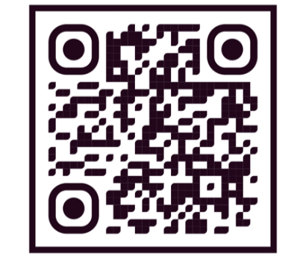

**ภาพที่ 1 คู่มือบอร์ดเกม spot it**

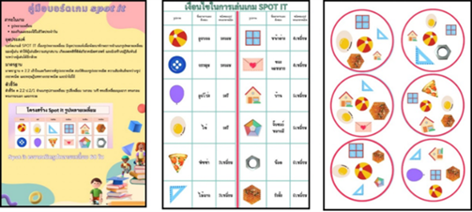

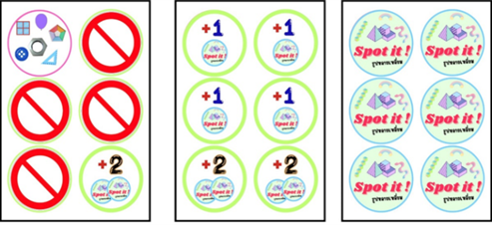

**ภาพที่ 2 สื่อการเรียนการสอน spot it**

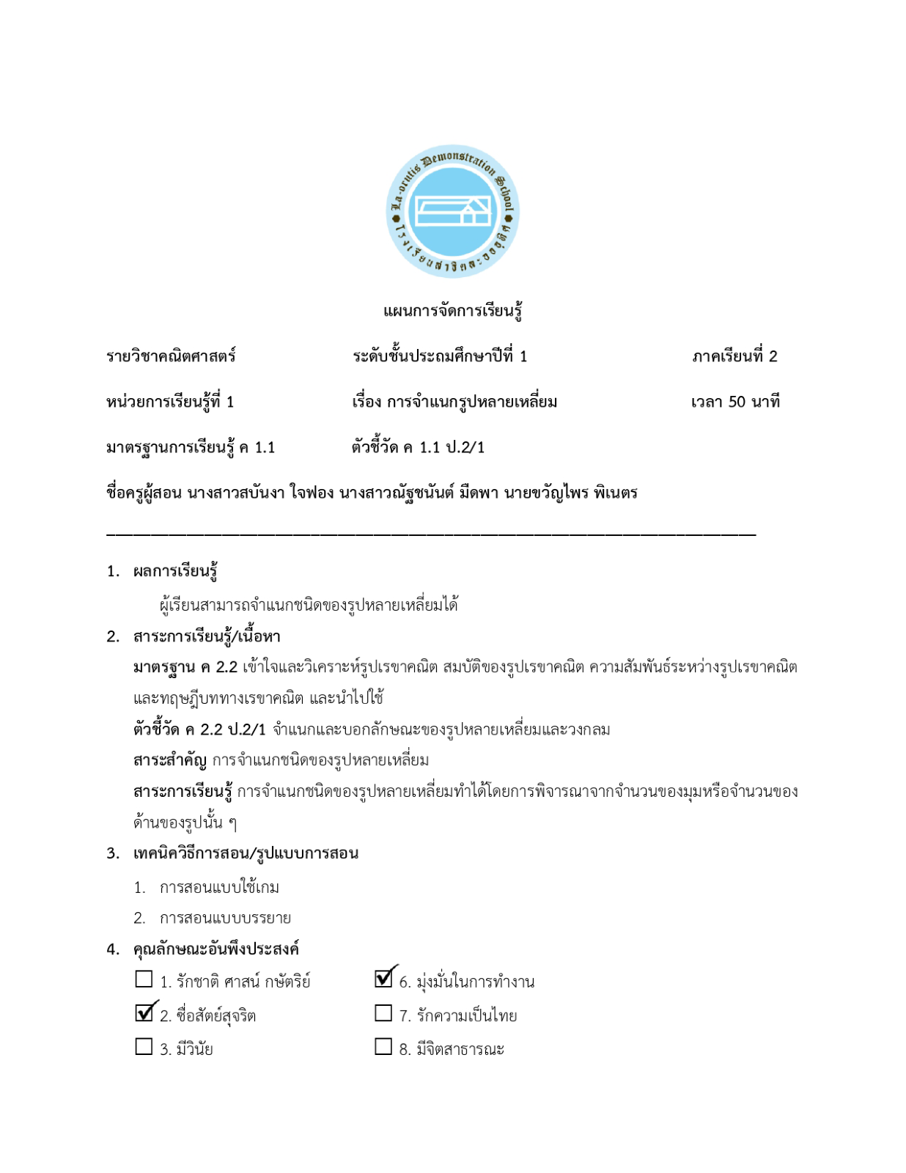

**ภาพที่ 3** แผนการจัดการเรียนรู้

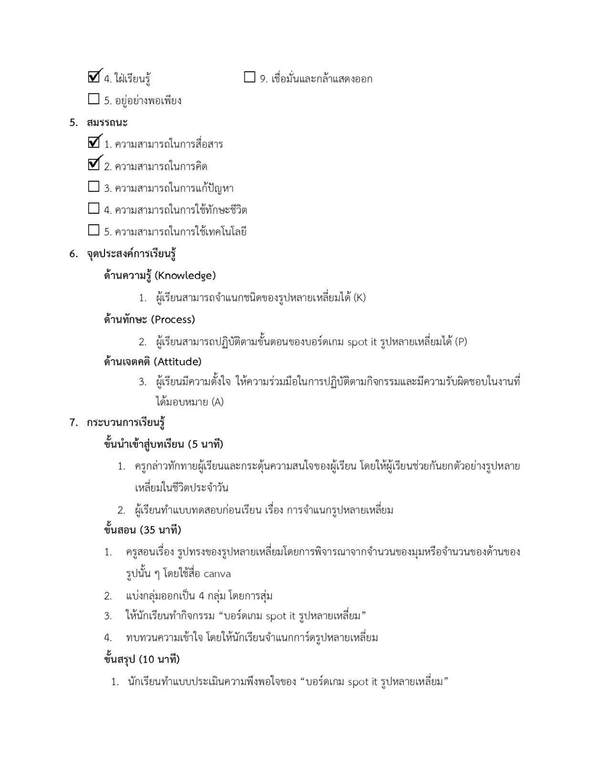

**ภาพที่ 4** แผนการจัดการเรียนรู้

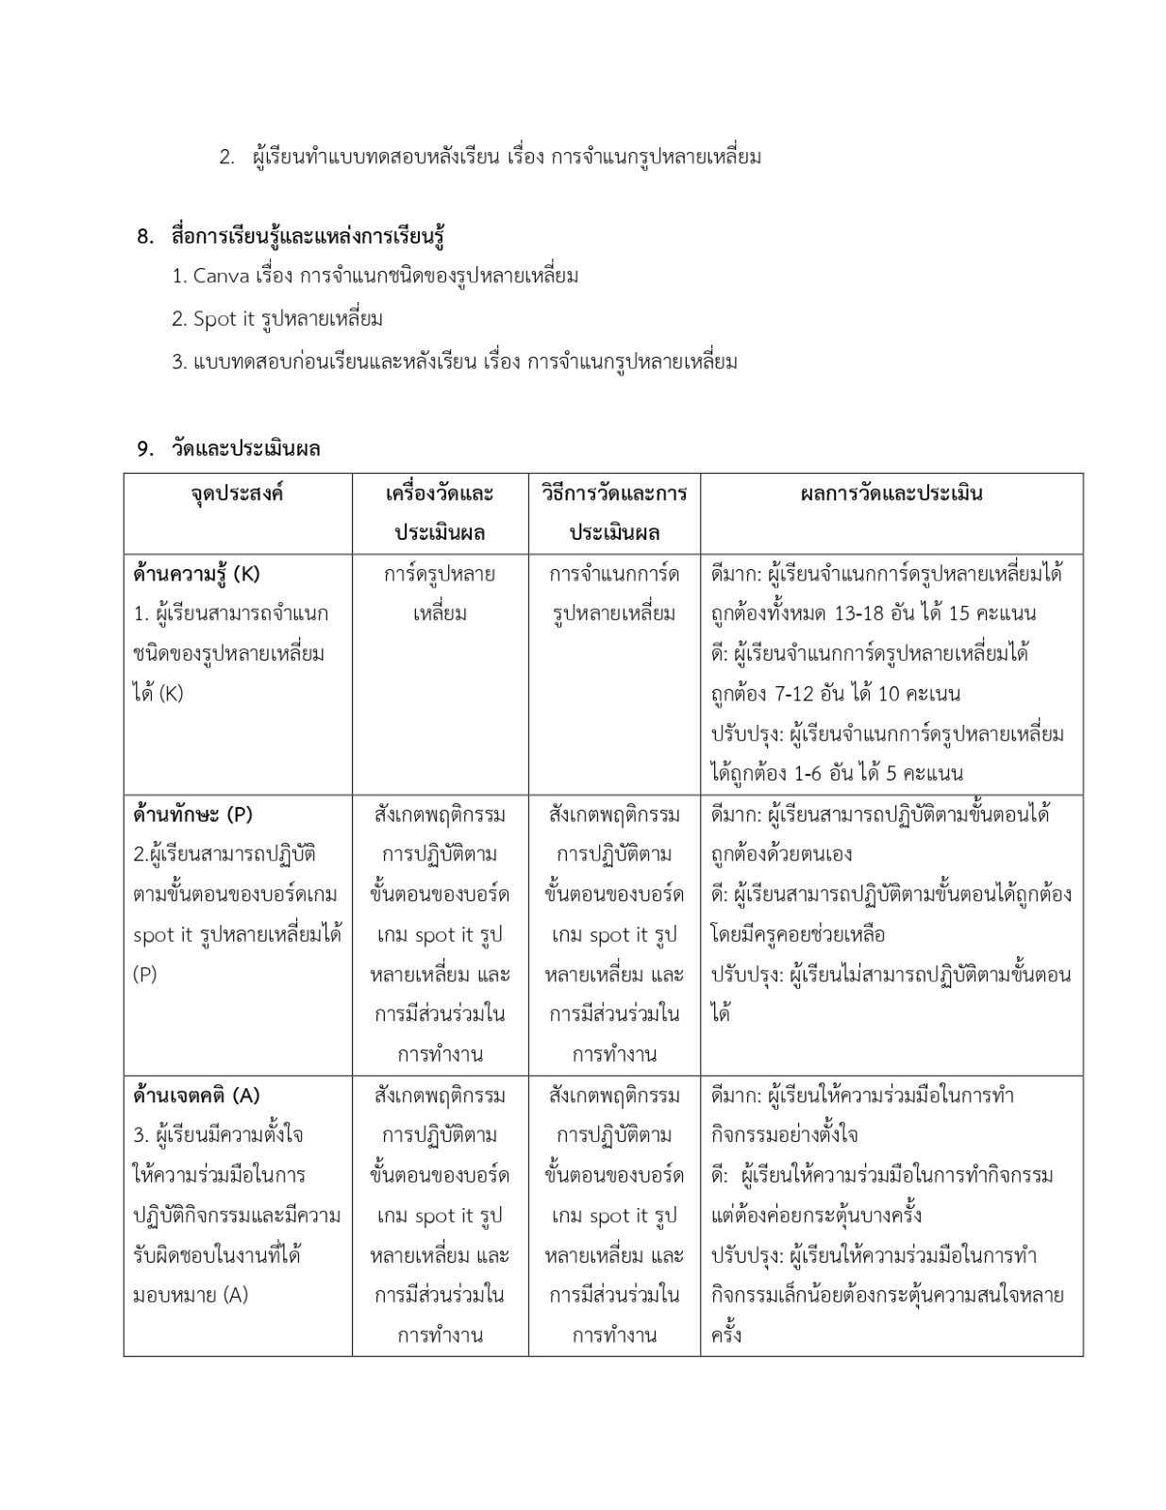**ภาพที่ 5** แผนการจัดการเรียนรู้

**ตอนที่ 2 ผลการใช้บอร์ดเกมคณิตศาสตร์ที่ส่งเสริมทักษะการจำแนกรูปหลายเหลี่ยม**

ผลการวิจัยพบว่านักเรียนมีคะแนนทักษะการจำแนกเรื่องรูปหลายเหลี่ยม ก่อนเรียนเฉลี่ยรวม 4.23 และคะแนนทักษะการจำแนกเรื่องรูปหลายเหลี่ยม หลังเรียนเฉลี่ยรวม 4.53 โดยภาพรวมนักเรียนมีคะแนนพัฒนาการสัมพันธ์คิดเป็นร้อยละ 63.40 รายละเอียดดังตารางที่ 1

ตารางที่ 1  เปรียบเทียบคะแนนทักษะการจำแนกเรื่องรูปหลายเหลี่ยม ก่อนและหลังการจัดการเรียนรู้บอร์ดเกม

|  |  |  |  |
| --- | --- | --- | --- |
| **นักเรียน** | **Pretest** | **Posttest** | **คะแนนพัฒนาการสัมพัทธ์** |
| A | 4 | 5 | ร้อยละ 100 |
| B | 2 | 4 | ร้อยละ 67 |
| C | 3 | 4 | ร้อยละ 50 |
| D | 3 | 4 | ร้อยละ 50 |
| E | 3 | 4 | ร้อยละ 50 |
| F | 5 | 5 | ร้อยละ 0 |
| G | 3 | 3 | ร้อยละ 0 |
| H | 4 | 4 | ร้อยละ 0 |
| I | 5 | 5 | ร้อยละ 0 |
| J | 5 | 5 | ร้อยละ 0 |
| K | 5 | 5 | ร้อยละ 0 |
| L | 5 | 5 | ร้อยละ 0 |
| M | 5 | 5 | ร้อยละ 0 |
| N | 5 | 5 | ร้อยละ 0 |
| O | 5 | 5 | ร้อยละ 0 |
| **คะแนนเฉลี่ย** | **4.23** | **4.53** | **63.40** |

ผลการศึกษาพบว่าโดยภาพรวมความพึงพอใจของนักเรียนต่อกิจกรรมบอร์ดเกมส์รูปหลายเหลี่ยมอยู่ในระดับมาก     (µ = 2.38, SD = 0.16) เมื่อพิจารณาตามรายการประเมิน พบว่าหัวข้อบอร์ดเกมส์รูปหลายเหลี่ยมมีสีสันสวยงามมีคะแนนความพึงพอใจมากที่สุด โดยมีรายการประเมินอยู่ในระดับมาก (µ = 2.67, SD = 0.72) รองลงมาคือหัวข้อได้ฝึกฝนและพัฒนาเพิ่มพูนความสามารถในการจำแนกรูปหลายเหลี่ยม มีรายการประเมินอยู่ในระดับมาก (µ = 2.47, SD = 0.74) และหัวข้อได้ร่วมกิจกรรมการเรียนรู้อย่างมีความสุขและสนุกสนาน (µ = 2.40, SD = 0.83) กับ หัวข้อนักเรียนสามารถทำกิจกรรมได้ถูกต้องตามคู่มือ (µ = 2.40, SD = 0.83) มีรายการประเมินอยู่ในระดับมากเช่นกัน ดังตารางที่ 2

ตารางที่ 2  ความพึงพอใจของนักรียนต่อกิจกรรมของบอร์ดเกมรูปหลายเหลี่ยม

|  |  |  |  |
| --- | --- | --- | --- |
| **หัวข้อ** | **µ** | **S.D.** | **การแปลผล** |
| 1. ได้ฝึกฝน และพัฒนาเพิ่มพูนความสามารถในจำแนกรูปหลายเหลี่ยม | 2.47 | 0.74 | มาก |
| 2. บอร์ดเกมรูปหลายเหลี่ยมมีสีสันสวยงาม | 2.67 | 0.72 | มาก |
| 3. บอร์ดเกมส์รูปหลายเลี่ยมมีขนาดรูปภาพที่เหมาะสม | 2.27 | 0.70 | ปานกลาง |
| 4. ความรู้ที่ได้รับสามารถนำไปประยุกต์ไปใช้ในชีวิตจริงได้ | 2.27 | 0.80 | ปานกลาง |
| 5. ได้ร่วมกิจกรรมการเรียนรู้อย่างมีความสุข และสนุกสนาน | 2.40 | 0.83 | มาก |
| 6. คำอธิบายกติกาการเล่นบอร์ดเกมรูปหลายเหลี่ยมมีความชัดเจน | 2.20 | 0.86 | ปานกลาง |
| 7. นักเรียนสามมารถทำกิจกรรมได้ถูกต้องตามคู่มือ | 2.40 | 0.83 | มาก |
| **ภาพรวม** | **2.38** | **0.16** | **มาก** |

*หมายเหตุ: ระดับ 1.00 - 1.67 เท่ากับต้องปรับปรุง ระดับ 1.68 - 2.32 เท่ากับพอใช้ ระดับ 2.33 - 3.00 เท่ากับดีมาก

**อภิปรายผล**

1. การออกแบบบอร์ดเกมคณิตศาสตร์ที่ส่งเสริมทักษะการจำแนกรูปหลายเหลี่ยมสำหรับนักเรียนระดับประถมศึกษาตอนต้น จากผลการวิจัยการจัดกิจกรรมการเรียนรู้โดยใช้บอร์ดเกมทางคณิตศาสตร์ มีประสิทธิภาพ เนื่องจากแผนการจัดกิจกรรมการเรียนรู้โดยใช้บอร์ดเกมทางคณิตศาสตร์ ที่สร้างขึ้นจำนวน 1 แผน เป็นแนวทางการจัดการเรียนคณิตศาสตร์เพื่อให้นักเรียนเกิดกระบวนการเรียนรู้ โดยการใช้เกมเป็นฐาน ที่มีกฎเกณฑ์ กติกา เงื่อนไข หรือข้อตกลงร่วมกันที่ไม่ยุ่งยาก ซับซ้อน ทำให้เกิดความสนุกสนาน ร่าเริง อีกทั้งกิจกรรมการเรียนรู้โดยใช้เกมเป็นฐานสามารถนําไปปรับการเรียนรู้ทางคณิตศาสตร์และสามารถพัฒนาทักษะทางคณิตศาสตร์ในด้านต่าง ๆของนักเรียนให้ดีขึ้น โดยเกมทางคณิตศาสตร์ จะเป็นกิจกรรมที่สามารถสร้างเสริมทักษะการแก้ปัญหาทางคณิตศาสตร์เป็นกิจกรรมที่น่าสนใจต่อนักเรียน และจัดเป็นกิจกรรมที่เรียนรู้แล้วไม่เบื่อหน่าย ส่งผลให้การเรียนรู้ทางคณิตศาสตร์ดีขึ้นและเสริมสร้างพื้นฐานทางคณิตศาสตร์ของนักเรียนให้มั่นคง ซึ่งสอดคล้องกับแนวคิดของ Pinter (1977) กล่าวว่าเกมคณิตศาสตร์ถือเป็นกิจกรรมการเรียนรู้ที่ช่วยให้นักเรียนรักในวิชาคณิตศาสตร์ การนําเกมและการเล่นมาใช้ในการวัดกิจกรรมการเรียนรู้คณิตศาสตร์ จะทำให้เกิดความตื่นเต้นเร้าใจจะรู้สึกชอบเล่นเกมต่าง ๆ เมื่อเด็กเรียนรู้มากขึ้น เกมที่เด็กเล่นก็จะซับซ้อนยิ่งขึ้น และเมื่อเด็กประสบผลสำเร็จในการเล่นเกมหนึ่ง ๆ ก็จะส่งผลให้เด็กมีโอกาสประสบผลสำเร็จในเกมต่อ ๆ ไป

2. การศึกษาผลการใช้บอร์ดเกมคณิตศาสตร์ที่ส่งเสริมทักษะการจำแนกรูปหลายเหลี่ยมสำหรับนักเรียนระดับประถมศึกษาตอนต้น ผลการวิจัยพบว่าบอร์ดเกมคณิตศาสตร์ทำให้ผลสัมฤทธิ์ทางการเรียนเรื่องการจำแนกรูปลายเหลี่ยมของนักเรียนก่อนและหลังการจัดการเรียนรู้มีระดับพัฒนาการสัมพันธ์เพิ่มขึ้น ทั้งนี้หลังจากที่นักเรียนได้เรียนรู้โดยการใช้บอร์ดเกมคณิตศาสตร์แล้ว นักเรียนมีความพึงพอใจอยู่ในระดับมาก ซึ่งทำให้นักเรียนเกิดความสนุกสนานเพลิดเพลิน อีกทั้งยังช่วยให้มีทักษะต่าง ๆ ทางคณิตศาสตร์เพิ่มขึ้น ทำให้นักเรียนเกิดการเรียนรู้ มีความสนใจ สามารถจดจำสิ่งต่าง ๆ ได้ยาวนานขึ้น ทำให้เกิดความกระตือรือร้นในการเรียน และช่วยพัฒนามโนมติทางคณิตศาสตร์อีกด้วย ซึ่งสอดคล้องกับแนวคิดของ เฉลิมเกียรติ ตุ่นแก้ว (2553) กล่าวว่า ความพึงพอใจคือความรู้สึกหรือทัศนคติเชิงบวกของบุคคลที่เกิดขึ้นต่อสิ่งใดสิ่งหนึ่ง เกิดความรู้สึกที่ดี ชอบและประทับใจต่อการให้บริการและการรับบริการในทุกสถานการณ์ การตอบสนองในความต้องการเป็นความรู้สึกในทางบวก แล้วทำให้เกิดเป็นความสุขและความสนุกสนาน

**ข้อเสนอแนะ**

**ข้อเสนอแนะในการนำผลวิจัยไปใช้หรือข้อเสนอแนะเชิงนโยบาย**

1.1 ครูควรพิจารณาเนื้อหา และเวลาให้เพียงพอต่อการจัดการเรียนรู้ เนื่องจากการจัดการเรียนรู้โดยใช้บอร์ดเกมทางคณิตศาสตร์เป็นการจัดการเรียนรู้ที่นักเรียนไม่คุ้นเคย นักเรียนจึงต้องใช้เวลาในการเรียนรู้ เพื่อพัฒนาทักษะการสื่อสาร และการนำเสนอทางคณิตศาสตร์

1.2 ควรมีการสะท้อนผลให้นักเรียนทราบระดับความสามารถในทักษะการสื่อสารและการนำเสนอทางคณิตศาสตร์ของตน และควรเสนอแนวทางในการพัฒนาความสามารถของนักเรียนด้วย

1.3. ในการจัดกิจกรรมการเรียนรู้ครูต้องมีการทบทวนความรู้เดิม เพื่อดึงความรู้เดิมให้แก่ผู้เรียน เพื่อช่วยให้ผู้เรียนมีความพร้อมในการเชื่อมโยงความรู้ใหม่กับความรู้เดิมเตรียมความพร้อมที่จะรับข้อมูล และประสบการณ์ใหม่ ซึ่งผู้สอนจะต้องใช้กิจกรรมที่หลากหลายให้กับนักเรียน

**ข้อเสนอแนะในการวิจัยครั้งต่อไป**

2.1 ควรมีการศึกษาผลของการจัดกิจกรรมการเรียนรู้ โดยใช้บอร์ดเกมทางคณิตศาสตร์ในเนื้อหาวิชาคณิตศาสตร์เรื่องอื่น ๆ นอกจากเรื่องทักษะรูปหลายเหลี่ยม หรือในระดับชั้นอื่น ๆ เช่น การนำบอร์ดเกมไปประยุกต์กับเนื้อหาอื่นที่สอดคล้องกับชั้นที่ต้องการไปทำวิจัย

2.2 ควรมีการศึกษาผลของการจัดกิจกรรมการเรียนรู้ โดยใช้บอร์ดเกมทางคณิตศาสตร์ในการพัฒนาทักษะ และกระบวนการทางคณิตศาสตร์ด้านอื่น ๆ เช่น ความสามารถในการแก้ปัญหาเนื่องจากเป็นทักษะที่สำคัญที่ต้องอาศัยการฝึกฝนเช่นเดียวกับทักษะการสื่อสาร และการนำเสนอทางคณิตศาสตร์

  2.3 ควรมีการศึกษาเปรียบเทียบ ระหว่างนักเรียนในระดับชั้นเดียวกัน ห้องอื่นๆในการทำวิจัยครั้งต่อไป เพื่อศึกษาว่านักเรียนห้องใดเมื่อจัดกิจกรรมการเรียนรู้โดยใช้บอร์ดเกมทางคณิตศาสตร์ แล้วเกิดทักษะการสื่อสาร และการนำเสนอทางคณิตศาสตร์สูงที่สุดโดยที่เนื้อหาจะต้องมีความเหมาะสม และนักเรียนในระดับชั้นเดียวกันจะต้องเรียนในหลักสูตรที่สอดคล้องกัน เช่น การจัดการแข่งขันระหว่างห้องว่าห้องไหนจะมีทักษะกาารสื่อสาร และการนำเสนอทางคณิตศาสตร์ที่ดีที่สุดโดยต้องอ้างอิงจากเกณฑ์ที่กำหนด

**เอกสารอ้างอิง**

กระทรงศึกษาธิการ. (2560). หลักสูตรแกนกลางการศึกษาขั้นพื้นฐานพุทธศักราช 2551 (ฉบับปรับปรุง พ.ศ. 2560). กรุงเทพมหานคร.

กระทรงศึกษาธิการ. (2551).สาระและมาตรฐานการเรียนรู้กลุ่มสาระการเรียนรู้คณิตศาสตร์ในหลักสูตรแกนกลางการศึกษาขั้นพื้นฐานพุทธศักราช 2551.กรุงเทพฯ: โรงพิมพ์คุรุสภาลาดพร้าว.

กอบกุล สรรพกิจจำนง. (2556). การสอนโดยใช้สถานการณ์จำลองและเกม. สืบค้น 30 ตุลาคม 2561, จาก [http://aminasangkhom.blogspot.com/2013/04/blog-post_978.html](http://aminasangkhom.blogspot.com/2013/04/blog-post_978.html      )

เฉลิมเกียรติ ตุ่นแก้ว. (2553). ความพึงพอใจของผู้ปกครองที่มีต่อการบริหารงานโรงเรียนสาธิต มหาวิทยาลัยราชภัฎเชียงราย. การศึกษาอิสระปริญญาครุศาสตรมหาบัณฑิต มหาวิทยาลัย ราชภัฎเชียงราย.

ฐปนนท์ สุวรรณกนิษฐ์. (2560). การออกแบบเกมการ์ดเพื่อสร้างความเข้าใจในการเรียนหลักสูตรออกแบบสื่อสาร. ในเอกสาร รวบรวมบทความวิจัยหลังการประชุมวิชาการนเรศวรวิจัยครั้งที่ 13 : วิจัยนวัตกรรมขับเคลื่อนเศรษฐกิจและสังคม. มหาวิทยาลัยนเรศวร (หน้า 1700-1715). จังหวัดพิษณุโลก: มหาวิทยาลัยนเรศวร.

สมวงษ์ แปลงประสพโชค. (2558). ทักษะกระบวนการทางคณิตศาสตร์. สืบค้นเมื่อ 12 กุมภาพันธ์ 2567,

จาก [http://mathprocess2558.blogspot.com/2015/05/blog-post.html.](http://mathprocess2558.blogspot.com/2015/05/blog-post.html.  )

Intasara, W. (2019). Game based learning the latest trend education 2019, Turning a classroom into a

     playroom Game Based Learning. Bangkok: Suan Dusit University. (in Thai)

Ministry of Education. (2008). Basic Education Core Curriculum B.E. 2551 (A.D. 2008). Bangkok: Agricultural

     CooperativeFederation of Thailand.

Pinter. (1977). The result of a comparative study, study spelling words using word

          games: 710 – 711.

Trybus, J. (2014). Game-based learning: What it is, why it works, and where it’s going. Retrieved 2015,

March 4, from <http://www.newmedia.org/game-based-learning-what-it-is-why-it-works-and-where-its>  going.html